ГБДОУ детский сад №108 Выборгского района СПБ

Консультация для родителей

«Занимательные занятия с мамой на кухне»

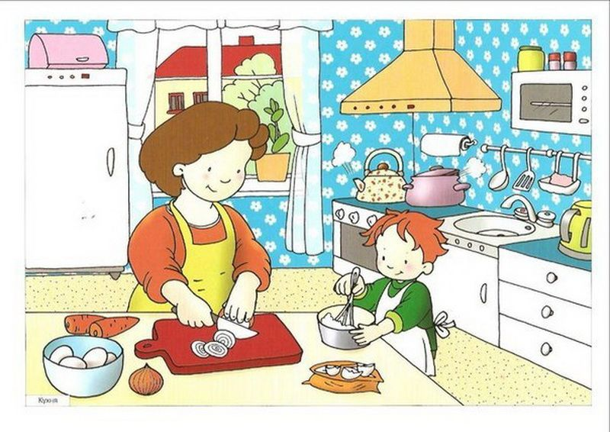

Составила:

воспитетель

Ледовая Анна Андреевна

Санкт – Петербург

2021

Консультация для родителей

«Занимательные занятия с мамой на кухне»

Рабочее время современной мамы не заканчивается после окончания работы, а плавно перетекает в домашние хлопоты. Часто приходится слышать (или задавать) вопрос: «Как все успеть с ребенком, ведь дома столько дел?». На самом деле успевать легко, нужно просто привлекать ребенка к домашним делам, превращая их в интересную развивающую игру.
Кухня самое подходящее место для развития мелкой моторики и порой самое любимое место для игр у детей. Такие игры можно изменять – в зависимости от возраста малыша, при этом они развивают фантазию, память, мышление, речь, ловкость, координацию движений, тренируют мелкую и общую моторику.
Для родителей была составлена консультация - помощник, где представлены различные виды игр, которые можно использовать на кухне со своими детьми.

Игры с крупой и макаронами
Создаем рисунки, изображения

Для удобства можно взять яркий поднос, противень или картонную коробку из-под обуви (положив на дно яркий лист картона). Насыпьте на поднос манку тонким слоем, покажите малышу как можно пальчиками рисовать все, что захочется. Предметом рисования также могут стать ватные палочки, кисточки, вилка, любая палочка, веревочка, штампики, формочки. Манку можно заменить мукой, солью, сахаром, кофе, рисом, гречей, пшеном.

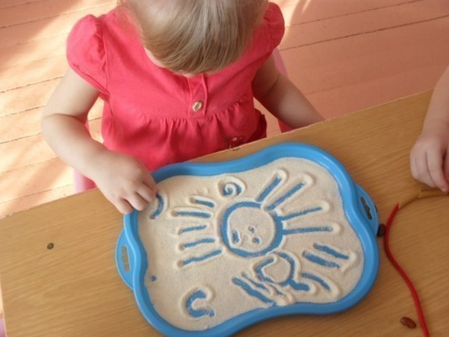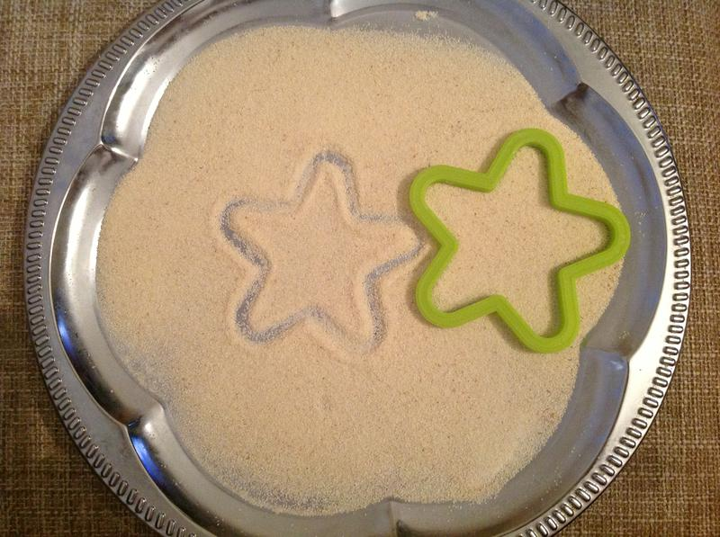

Предложите ребенку образец, который он должен повторить, изобразив его на подносе.
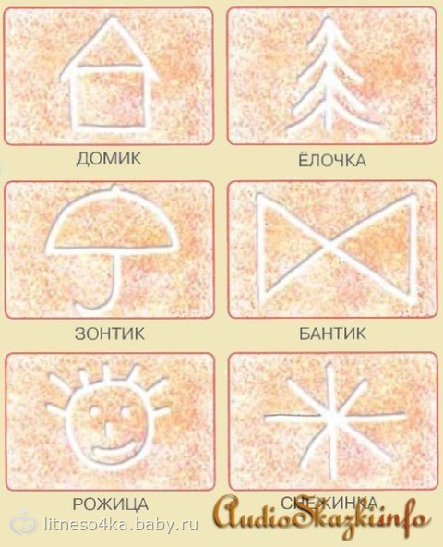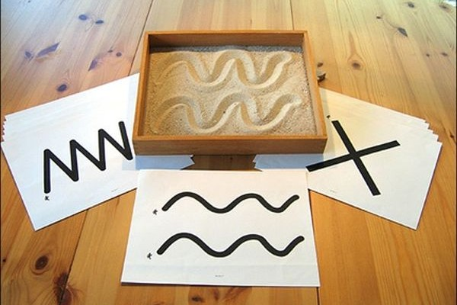

Раскрошите скорлупу от яиц на кусочки. Предложите ребенку выложить рисунок или узор на картон, тарелку и т.д. Из макаронных изделий разных форм, размеров и цветов, крупы, фасоли, можно выкладывать на столе, листе бумаги узоры, попутно изучая формы и цвета.

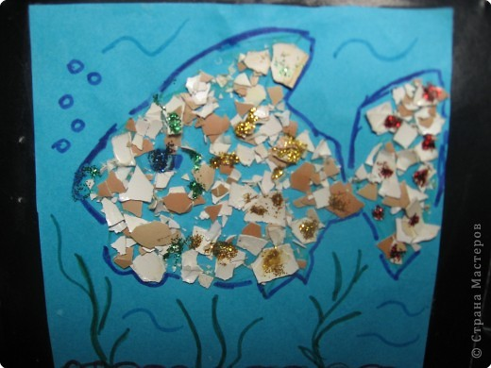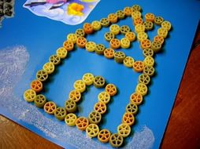

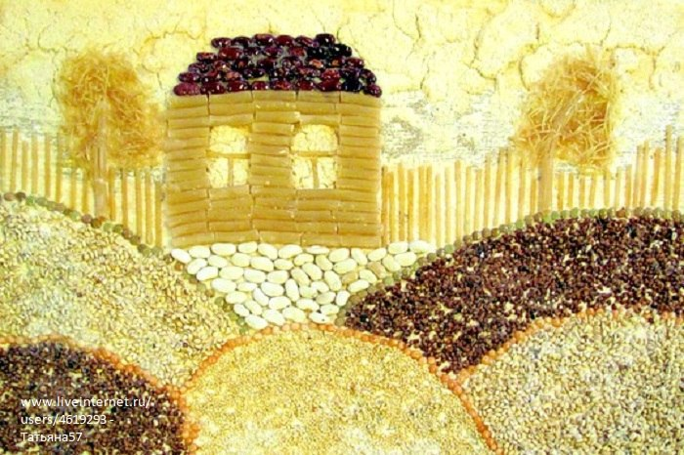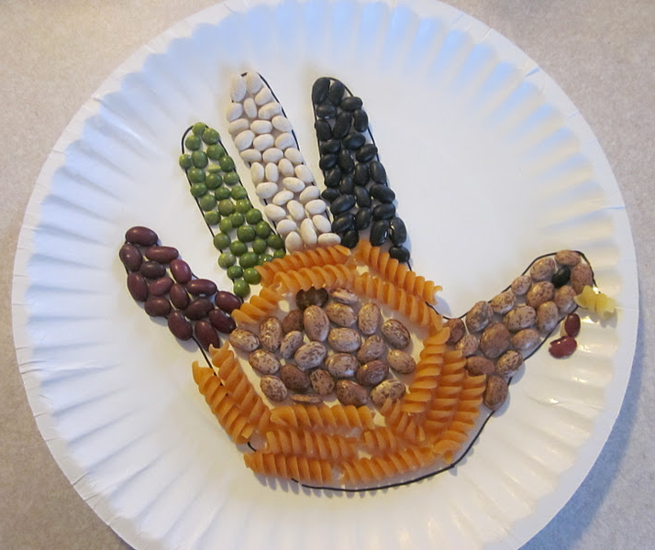

По образцу ребенок может выложить изображение, используя фасоль, горох, любую крупу, макароны и т.д. Можно выкладывать рисунок прямо по контуру изображения или рядом с рисунком, повторяя рисунок.
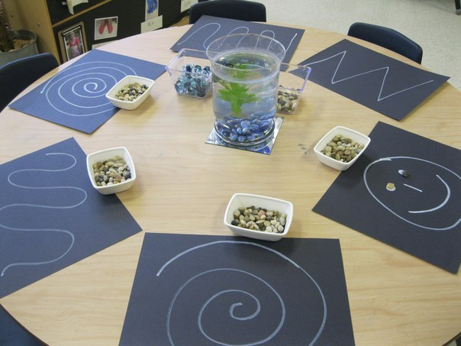
Картины солью
Для создания объемной картины из соли понадобятся – темный или цветной картон, клей ПВА, кисточка, белый восковой карандаш и соль. Соль желательно использовать крупную, тогда работа выглядит объемной.
На листе рисуем контур изображения, наносим ПВА на рисунок густым слоем. Берем горсть соли и посыпаем картину. Затем аккуратно наклоняем и трясем картонку – лишняя соль ссыпается, и остаются рисунки.
Если картина большая, то наносим клей постепенно, а не сразу на всю работу. По желанию, рисунок можно раскрасить.
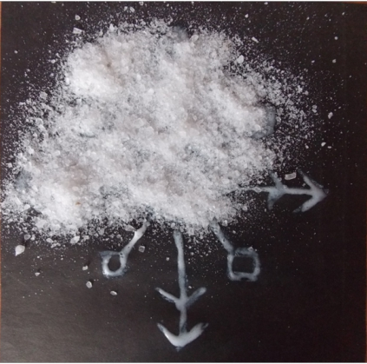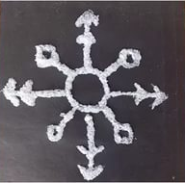
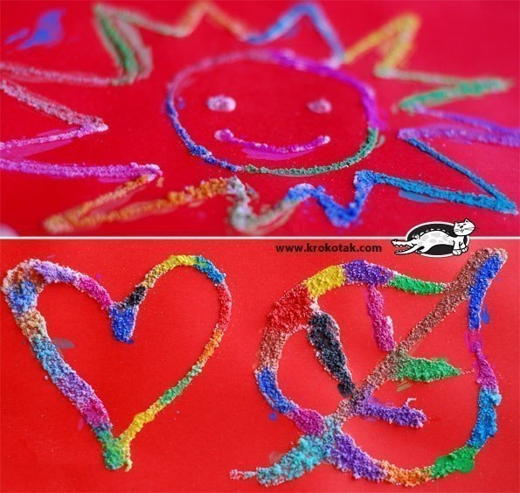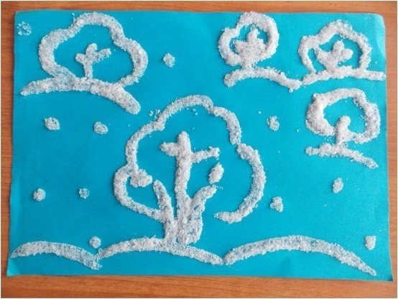
Рисуем манкой
Красим манку пищевым красителем или гуашью, после высыхания протираем через сито для однородной консистенции, пишем или рисуем на листе клеем-карандашом. Потом Главный Читатель засыпает лист слоем манки и начинается волшебство - сдувам вместе и ссыпаем манку в тарелку - проявляется изображение.
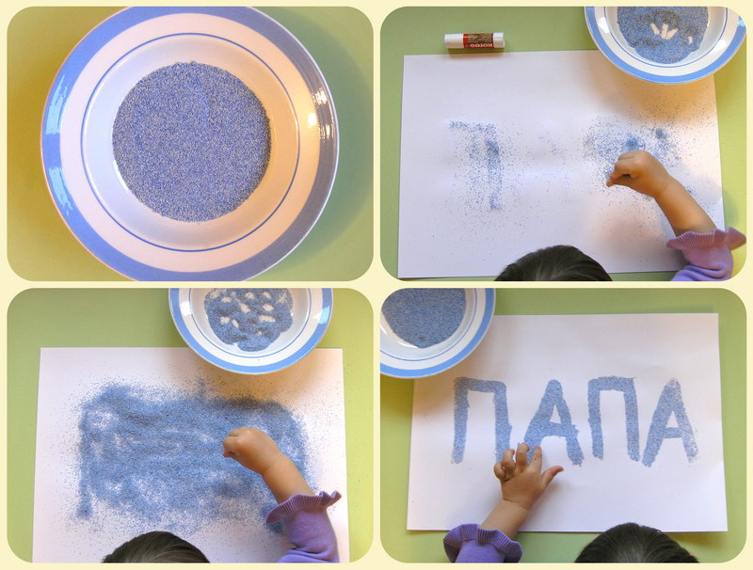
Сортируем крупы

Можно раскладывать руками, ложкой, а дети постарше могут раскладывать пинцетом.
Игра «Накорми животное»
Смешайте небольшое количество фасоли и гороха, возьмите парочку маленьких животных и предложите их покормить. Например, свинка будет кушать фасоль, а собака горох. Горох – это маленькие собачьи косточки, а фасоль – это желуди, только кто-то их смешал, а звери ой как хотят кушать. Предложите ребенку помочь животным и разложить им по тарелочкам еду.
Игра «Золушка»
Насыпьте в миску макароны разного сорта (ракушки, спиральки, трубочки) и предложите малышу их рассортировать. Посчитайте вместе с ребенком, сколько макарон каждого сорта было в миске.

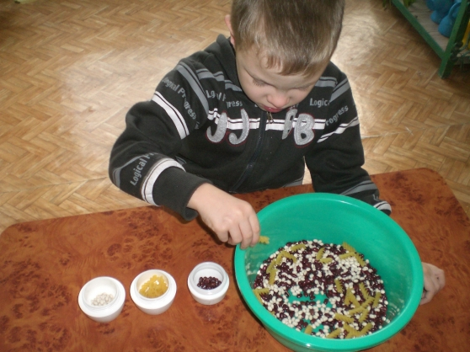
Можно изготовить любого «поедателя» из коробки, бутылки или банки.
Кормим Дона Педро макаронами (выбираем их из смеси круп), он же настоящий итальянец, кормим свинку фасолью, птичку горошком.

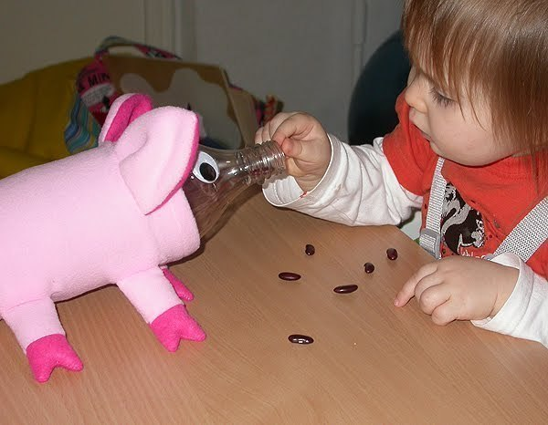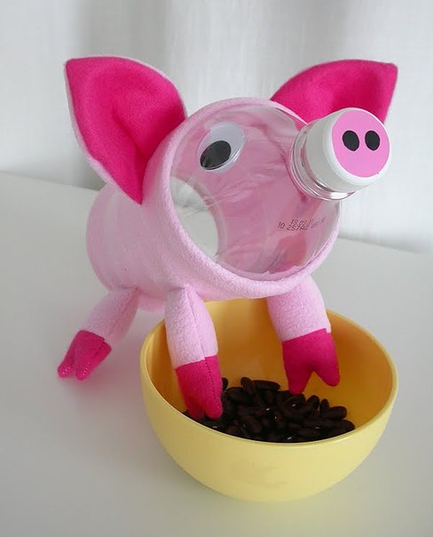

Сортируем по цвету
Красим белую фасоль, горох или макароны красителями, мастерим цветные трубочки (можно использовать втулки от туалетной бумаги или бумажных кухонных полотенец). Приклеиваем цветные втулки к вертикальной поверхности (коробка или пластиковый контейнер, с внешней стороны), подставляем под втулки любую емкость, играем!

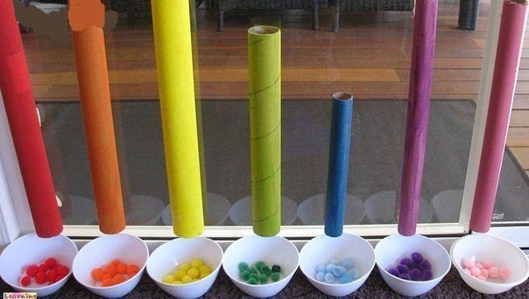

Пересыпаем крупы, ищем клады
Развивающей средой в этих играх будут выступать: пшено, гречка, рис, горох, манка, фасоль, миски, ложки, поварешки, поднос, тарелочки, воронка, сито, ложка с дырками и т.д. Приготовьте разные емкости: большие, маленькие, глубокие, плоские, с широким и узким горлышком. Можно использовать емкости с крышками. Заодно ребенок научится открывать и закрывать их.

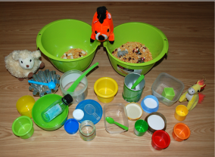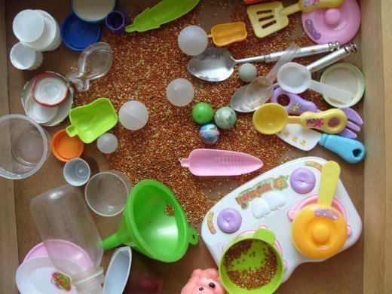

- Смешиваем несколько видов круп, пересыпаем из тарелки в чашку и обратно, руками, столовой, чайной ложкой, стаканчиком, пинцетом и т.д.
- Делаем «сухой бассейн» - вылавливаем мозаику и камушки (любые мелкие игрушки), складываем их в емкости или сортируем по форме, цвету, размеру.
- Выбираем горох (любую другую крупу) и складываем в бутылку с узким горлышком.
- Насыпаем крупу в любую емкость через воронку.
- Красим рис пищевыми красителями или гуашью и пересыпаем через воронку. Можно сделать подарок - «декоративную бутылочку» на кухню.
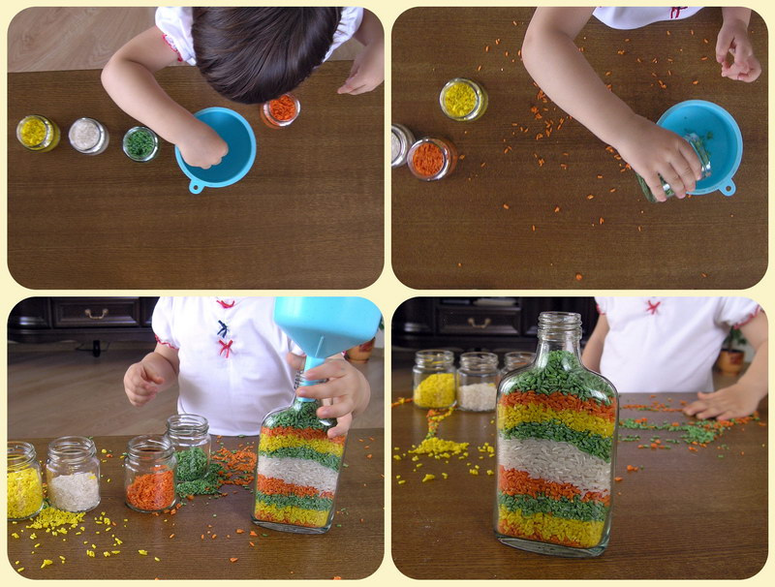

- Просеиваем манку через сито, чтобы добыть «сокровища».
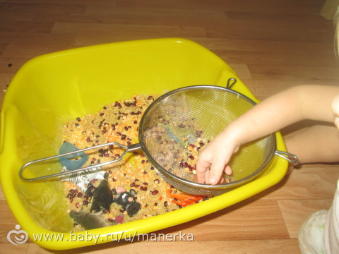
- Вдавливаем крупу пальцами в пластилин. Или оставляем красивые отпечатки на пластилине с помощью фигурных макарон, штампиков, формочек. Дети постарше могут создавать различные картины, узоры.
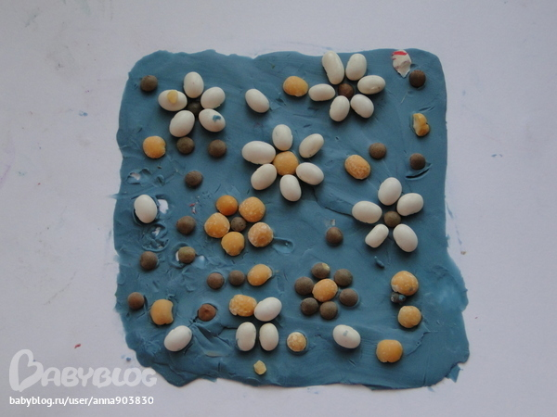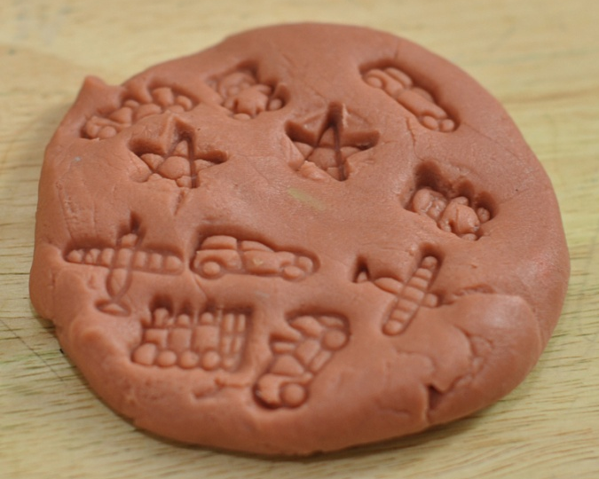
Игра «Выложи дорожку»
Берем любых животных, фасоль, семечки, горох и др. и начинаем фантазировать.

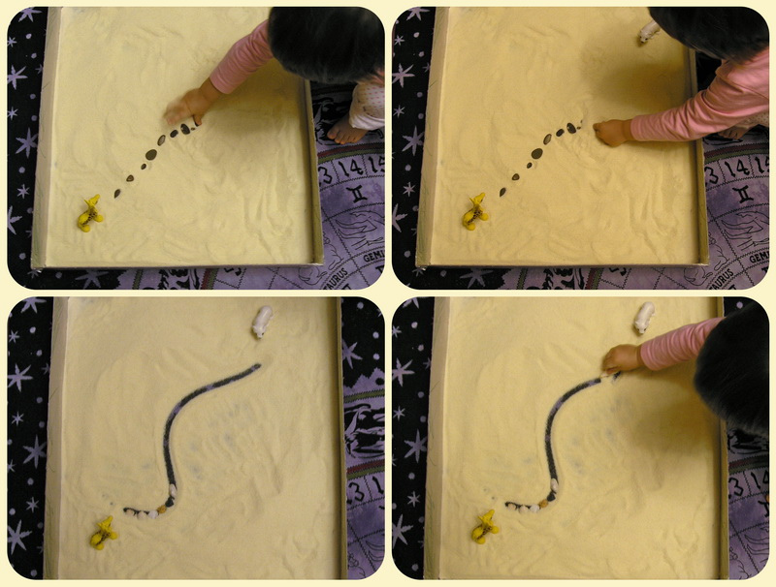

Игры с машинами
Экскаватор собирает в свой ковш фасолины, песок, а грузовик перевозит, расчищает дорожки.

Археология и прочие исследования
Для такой игры лучше всего использовать манку или муку. В ход пойдут мелкие конструкторы, «лего», маленькие игрушки. Исследовать можно кисточками разных размеров, пинцетом, лопаткой, ватной палочкой.
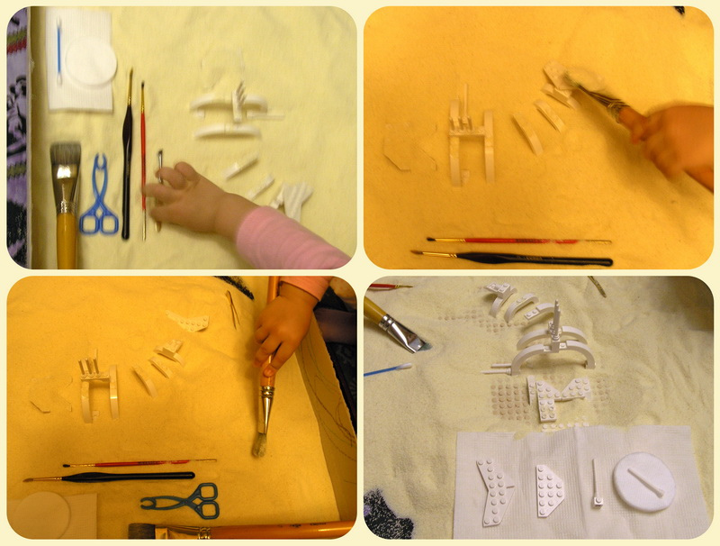
«Лабиринт»
Помоги зайке добраться до морковки и наоборот. Начинать лучше с прямой дорожки, потом одно ответвление и т.д., по нарастающей.

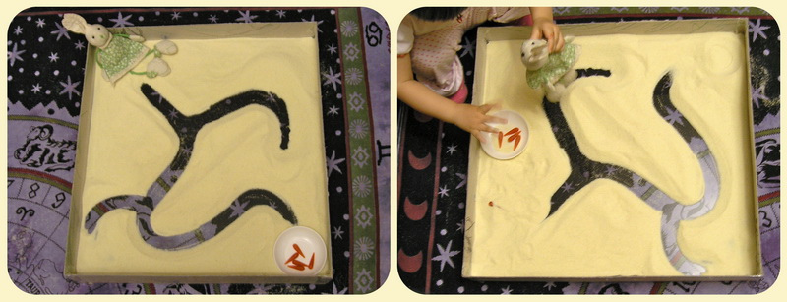

«Найди наклейки»
Можно использовать геометрические фигуры, цифры, буквы, картинки животных.
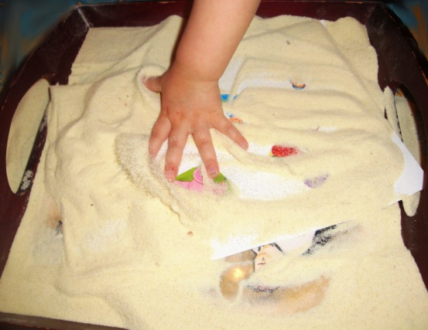

«Угадай, кто спрятался?»
Животных замело снегом, и мы - спасатели, или они заснули в пустыне и т.д. По виднеющимся деталям узнаем знакомые игрушки.

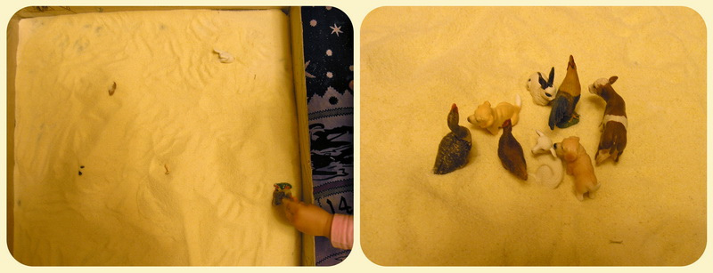

Заполнение различных полостей

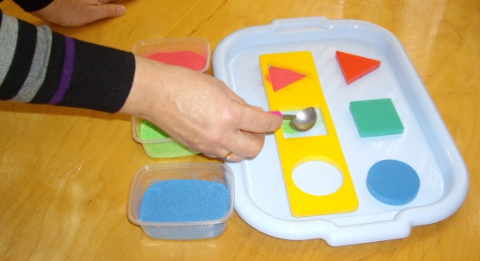

Нанизывание
- Подготовьте разные макароны с дырочкой внутри. Это могут быть трубочки, колечки и даже цветочки. Предложите малышу сделать бусы, нанизав макароны на плотную нитку. Для удобства на конец нитки можно привязать спичку или небольшую палочку, чтобы удобнее было вставлять ее в макароны, или используйте обыкновенный шнурок для ботинок.
Покажите ребенку, как можно чередовать макароны, чтобы бусы стали еще красивее.
После того, как бусы из макарон будут готовы, их можно раскрасить.

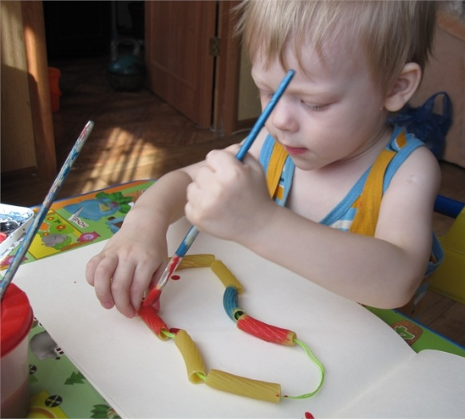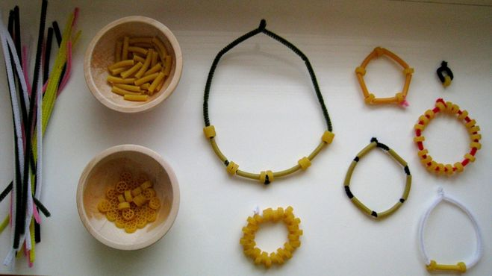
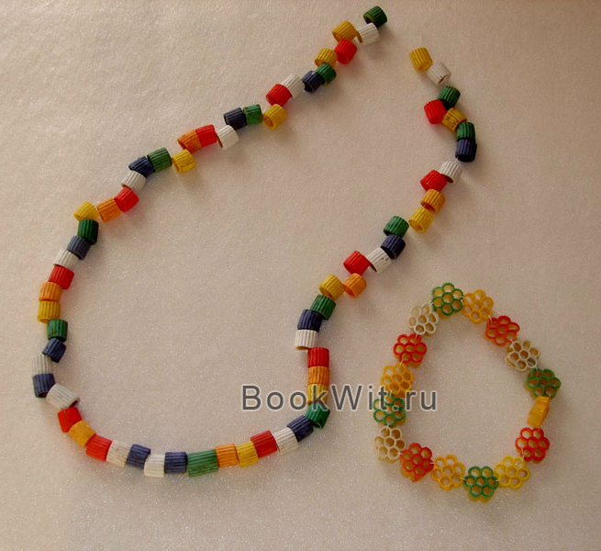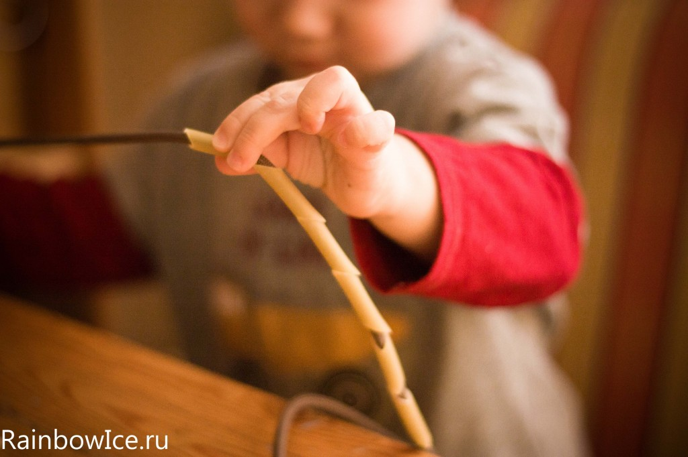

- Нанизываем сушки, крендельки, кукурузные колечки.

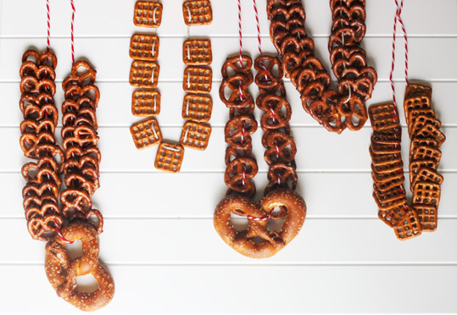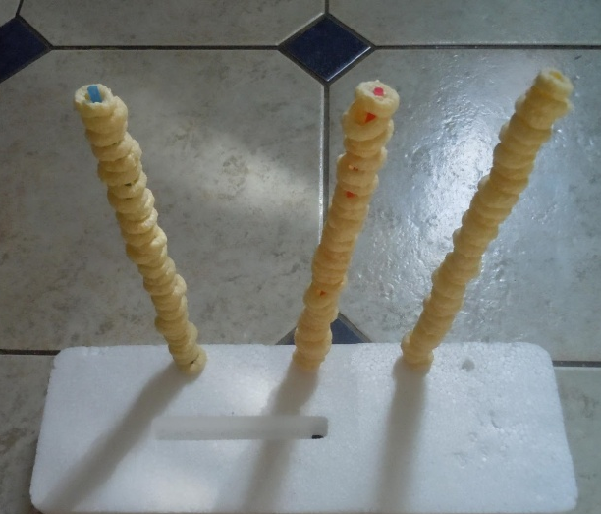

Сенсорные мешочки

Маленький ребенок познает и изучает окружающий мир с помощью своих ощущений (слуховых, зрительных, вкусовых, тактильных).
Из ткани раскроите, и сшейте мешочки, а ребенок пусть заполняет их разной крупой, горохом, фасолью, мукой, макаронами, шуршащими пакетами и зашейте их.
Учите детей с помощью тактильных ощущений определять содержимое мешочка, на вес определять легкие и тяжелые мешочки, определять звучание мешочка (гремит, шуршит, звенит и т.д.)
Из воздушного шарика можно сделать игрушку «Капитошка», заполнив шарик мукой. Вместо муки можно использовать крахмал, тогда игрушка будет приятно поскрипывать.
1. Надуваем и сдуваем воздушный шар.
2. Вставляем воронку в шарик. Если у вас нет воронки, то подойдёт любая пластиковая бутылка с узким горлышком, обрезаем лишнее и продолжаем делать игрушку своими руками.
3. Насыпаем внутрь шарика муку. Когда мука перестанет входить в шарик, немного проталкиваем её карандашом. Наполняем шарик мукой до тех пор, пока он не увеличится в 1,5-2 раза.
4. Выпускаем лишний воздух и завязываем шарик.

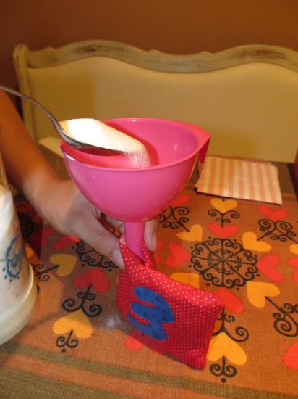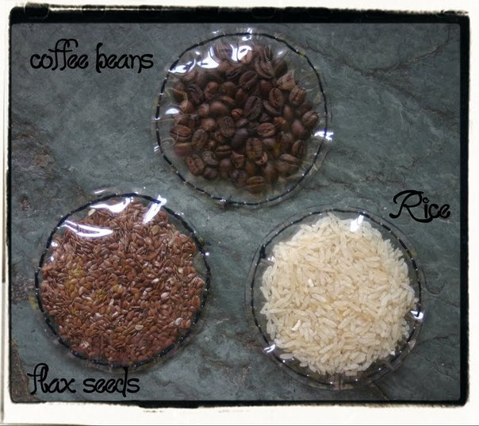
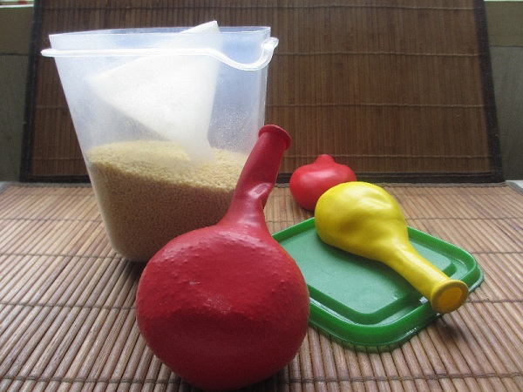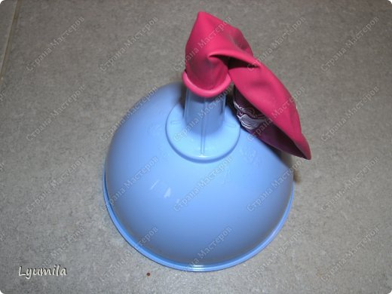
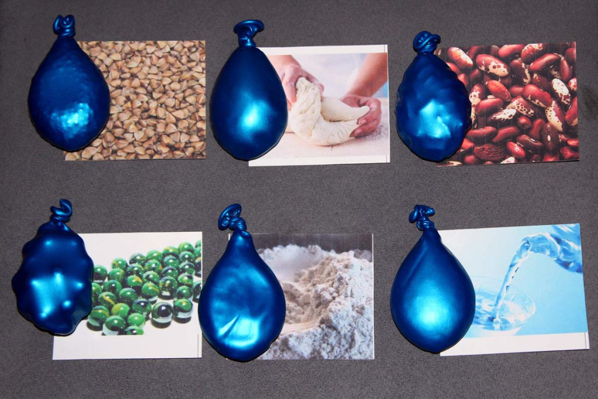
Шумовой оркестр (музыкальные инструменты своими руками)
Инструменты, изготовленные своими руками, как правило, созданы из звуков. Играя на самодельных музыкальных инструментах, дети понимают: всё, что окружает нас, звучит, и каждый звук может стать музыкой.
Самый распространенный детский шумовой инструмент – шумелки-погремушки.
Наполнителем служит различная крупа, фасолины, макароны, скорлупа ореха или сами орехи, бусинки, пуговки, металлические гайки. Изготовить шумелку можно используя различные контейнеры, бутылочки из под йогуртов, пластмассовые яйца от «киндер – сюрпризов» и т.д.
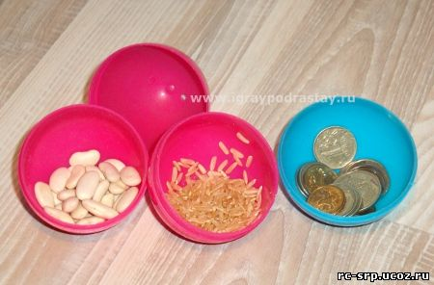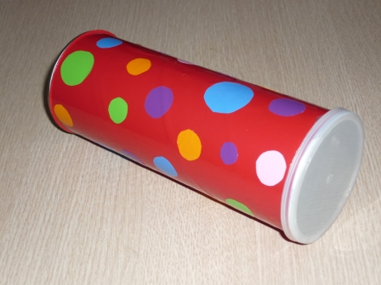
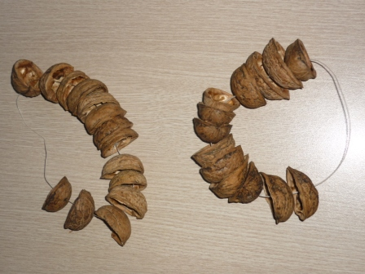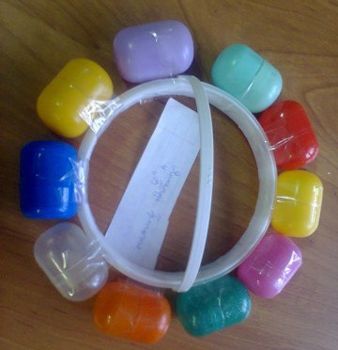
Если вы не слишком восприимчивы к шуму, дайте ребенку кухонную посуду (кастрюли, ложки, поварешки, деревянные лопатки), то, что не бьется! Пусть ребенок ощупывает, рассматривает и конечно играет на ней (шумит, гремит, стучит или наигрывает мелодию).
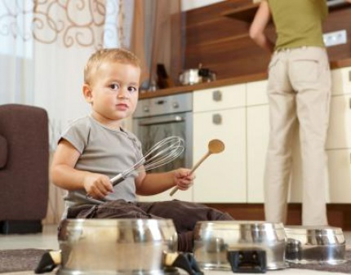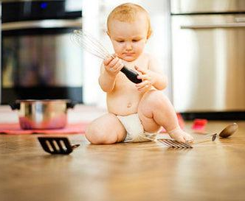

- Привлекаем ребенка к приготовлению пищи
Ребенок может:
- порезать пластиковым или небольшим и не очень острым ножом банан, киви, вареную колбасу, сыр и прочее (в зависимости от возраста);
- насыпать крупу, просеять муку, лепить из теста вместе с вами, вырезать печенье из теста специальными формочками;
- подавать вам нужные овощи в нужном количестве (чем не математика?);
- намазывать сливочное масло или плавленый сыр на хлеб, разложить уже нарезанные компоненты на бутерброд в нужном порядке;
- перемешивать салат или мясной фарш;
- отбивать мясо молоточком;
- украшать готовые блюда, придумывать им названия.
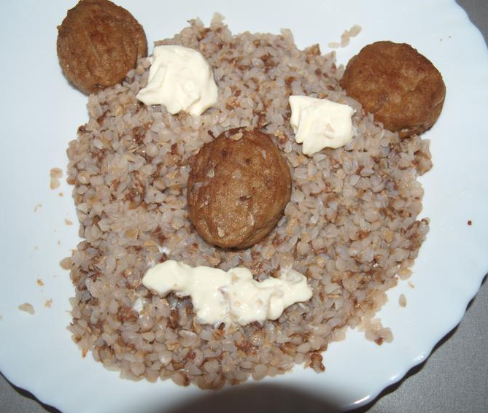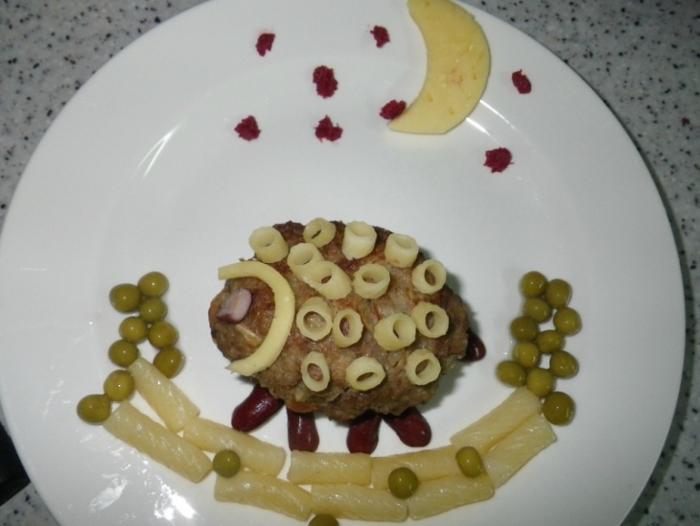

- Игры с водой, льдом
Первое вещество, с которым с удовольствием знакомится ребёнок – это вода. Игры с водой – один из самых приятных способов обучения.
Игры с водой создают у детей радостное настроение, повышают жизненный тонус, дают детям массу приятных и полезных впечатлений, переживаний и знаний. Особенно это важно для самых маленьких детей.
Организуя игры детей с водой, мы решаем следующие задачи:
1. Способствуем физическому развитию ребёнка (развиваем мелкую моторику, зрительную и двигательную координацию).
2. Знакомим ребёнка с окружающим миром, в том числе со свойствами воды.
3. Расширяем и обогащаем словарный запас.
4. Снимаем психологическое напряжение и агрессию
Ребенка можно поставить на стул и включить воду в раковине: пусть набирает ее в разные емкости и переливает из одной в другую. А чтобы детская одежда не пострадала, ее лучше снять, ведь все равно ребенок намочится и вам придется его переодевать.
Поставьте тазик с водой, дайте ребенку ситечко, воронку, разного размера емкости, ложку, лейку, поварешку и тряпочку, чтобы вытирать воду. Сюда можно добавить продукты (настоящие или игрушечные), детскую посудку, пусть ребенок моет, вытирает, а затем раскладывает посуду и продукты.
Варианты игр:
«Вылови шарик из воды»
Предложите детям с помощью ситечка с ручкой, поварешки, ложки выловить шарики из тазика с водой и переложить их в другой тазик.
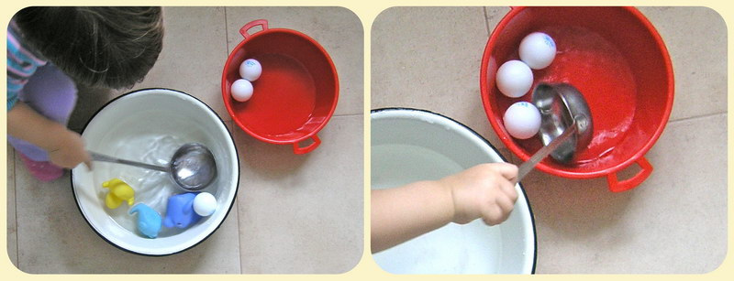
«Была лужа - и нет ее»
Покажите, ребенку, как губка может впитать в себя воду. Предложите ему опустить губку в таз с водой. А затем отжать воду на поднос. Выполнять это упражнение, пока в тазу не станет сухо. Затем наоборот – убрать лужу воды с подноса с помощью губок.
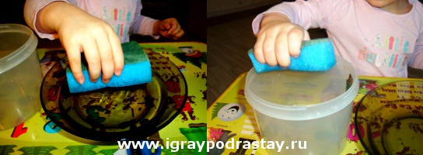

«Налей воду до отметки»
Возьмите стеклянные стаканы (бутылочки, флаконы), сделайте отметку самоклеящейся пленкой или маркером до какого уровня необходимо налить воду. Предложите малышу налить в каждый стакан воду до отмеченной вами границы. 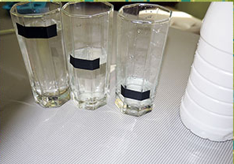
Опыт с водой (тонет - не тонет)
Вам понадобится большая емкость с водой (тазик, миска). Предложите малышу проверить какие предметы тонут в воде, а какие нет. Предметы лучше выбрать из различных материалов: дерево, пластик, металл, поролон и т.д. Например, деревянный карандаш, детали конструктора, резиновый мяч, монетки, пуговицы. Расскажите ребенку, что металл более плотный, чем вода. А дерево, пластик и поролон менее плотные. Поэтому предметы из металла тонут. Особенно наглядным будет опыт со скалкой и маленькой монеткой.
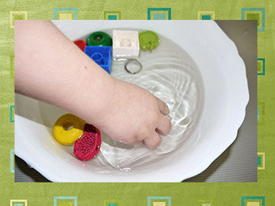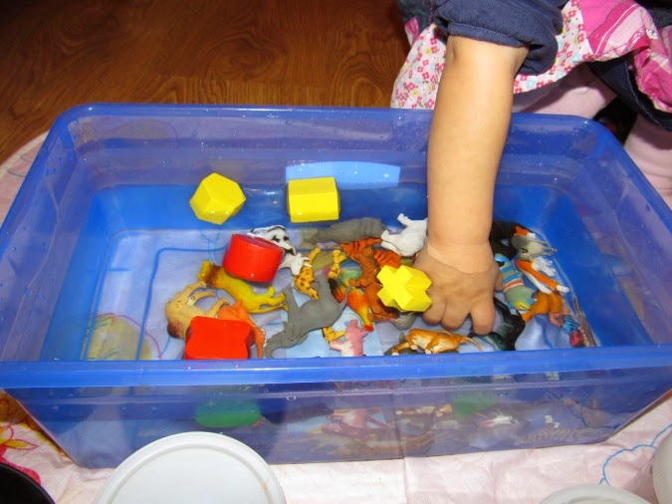

Кораблик из кусочков льда
Для изготовления кораблика вам потребуются:
- пластиковый стаканчик
- трубочка для коктейля с гофрированной верхней частью
- скотч
- ножницы
- цветная бумага
- дырокол
1. Согните трубочку и закрепите ее при помощи скотча в стаканчике так, как показано на фото ниже.
2. Налейте в стакан воду и поставьте его в морозилку для того, чтобы вода замерзла.
3. После того как вода превратится в лед, достаньте его из стаканчика.
4. При помощи ножниц и дырокола сделайте из цветной бумаги парус и закрепите его на кораблике.
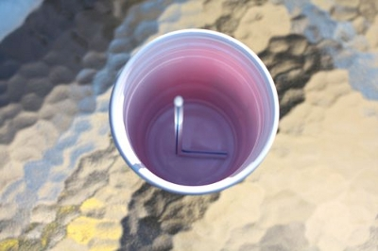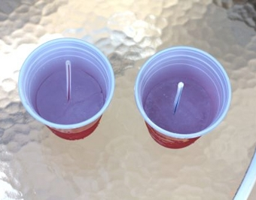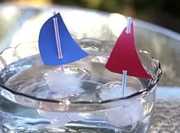

«Поиск сокровищ»
Вам понадобятся любые мелкие предметы: ракушки, камешки, бусинки, фигурки животных, леденцы и т.п. Чтобы предметы были равномерно распределены в куске льда, замораживать их надо слоями и подбирать для игры предметы разной плотности (те, которые тонут в воде, и те, которые плавают на поверхности).
Извлекать сокровища ребенок может при помощи теплой воды, молоточка, соли, зубной щетки. Еще интересно использовать для замораживания сокровищ подкрашенную воду.
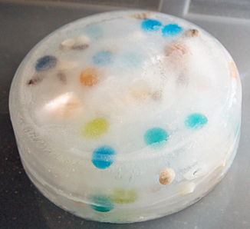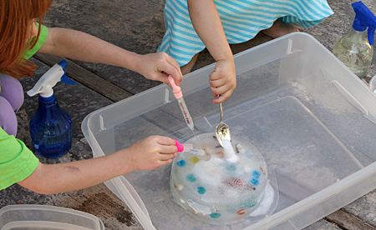

«Каток для игрушек»
Игрушки ставим в одноразовые стаканчики и наливаем немного воды, замораживаем. Для катка подойдет поднос или противень.
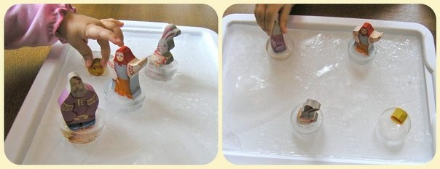
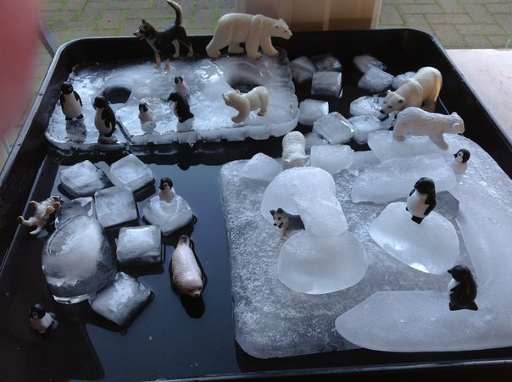

«Растворяется или не растворяется»
Что еще может растворится в воде, кроме красок? Пусть малыш наливает в воду (теплую или холодную) разные жидкости ложкой. Сок, молоко, кефир, сироп, мед, варенье или даже несколько капель подсолнечного масла. А если сыпать в воду разные порошки? Сахар, соль, муку, крахмал, растворимый или нерастворимый кофе. А если бросать в воду твердые предметы? Кусочек мыла или сахара или что-то другое. Что происходит с водой? Меняется ли ее цвет? Прозрачность? Растворяется ли то, что мы кидаем в воду сразу же, после размешивания или через некоторое время?
Рисуем льдом
Покрасьте воду и заморозьте ее в формочках. Когда лед готов, вынимаем его из формы и выкладываем на лист. Во время рисования придерживаем лед зубочисткой, чтобы не окрасить и не заморозить пальцы.
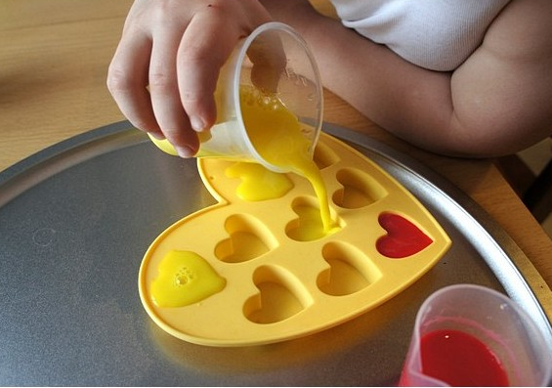
Еще несколько вариантов игр на кухне
Настольный хоккей
Поставьте на стол поднос или картонную коробку от конфет (это будет хоккейное поле, углы – ворота). Дайте ребенку горошину (мяч) и трубочку-соломинку от пакета с соком (клюшка). Пусть малыш поиграет в хоккей, пока вы занимаетесь делами. Эта «простая» игра тренирует ловкость и координацию движений.
Боулинг
Если позволяют размеры кухни, расставьте на полу несколько пустых пластмассовых бутылок. Пусть малыш сбивает эти «кегли» маленьким мячиком.
Кот в мешке
Подберите несколько небольших предметов разной формы (например, овощей, фруктов, или каких-то кухонных мелочей). Положите предметы в непрозрачный пакет. Засунув руки в пакет, ребенок должен ощупать предметы, по очереди назвать и вытащить их.
Можно разнообразить игру. Взять два пакета, и в каждый положить одинаковые наборы предметов. Малыш сначала должен вынуть предмет из одного пакета, а затем на ощупь найти такой же в другом.
Что пропало?
Положите на кухонный стол три предмета (например, чашку, ложку, салфетку). В зависимости от возраста детей количество предметов можно увеличивать. Пусть ребенок посмотрит и назовет каждый предмет. Затем он должен закрыть глаза, а вы в это время уберите со стола один из предметов. Теперь пусть малыш откроет глаза и попробует определить, чего не хватает. Если очень просто, увеличьте количество предметов и убирайте не один, а два предмета.
Холодно – горячо
Пусть малыш выйдет из кухни, а вы в это время спрячьте какой-нибудь вкусный сюрприз для него. Позовите ребенка обратно, и предложите найти сюрприз, направляя его подсказками «холодно», «теплее», «горячо»
Вкусные слова.
Ребенок называет "вкусное" слово и "кладет" его вам на ладошку, а затем вы ему. И так до тех пор, пока не "съедите" все. Можно поиграть и в "кислые ", "соленые", "горькие" слова.
Необычный ужин.
Вместе с ребенком попробуйте приготовить ужин, в названии блюд должен быть звук [С] (например: сыр, салат, соус, суп, морс, сок…).
Порядок на кухне.
Предложите ребенку убрать, или помыть посуду, в названии которой есть звук [Ч] (чайник, чашки), [Л] (ложки, вилки, тарелки…).
Назови прибор.
Как одним словом назвать прибор, который варит кофе? (Кофеварка). Режет овощи? (Овощерезка). Мелет кофе? (Кофемолка). Выжимает сок? (Соковыжималка).
Назови сок.
Какой сок получается из яблок? (яблочный), из груш (грушевый), из слив (сливовый), из вишни (вишневый), из моркови (морковный), лимонов, апельсинов и т. д.? И, наоборот - из чего получается апельсиновый сок? Сок можно заменить на пюре, пирог, фарш, мороженое и т.д.

